四合福村党支部党史学习教育动员会

3月20日，四合福村部党支部召开党史学习教育动员会。会议传达了习近平总书记在党史学习教育动员大会上的重要讲话精神、习近平参加内蒙古代表团审议时的讲话精神，并对部党支部党史学习教育活动进行了全面动员部署。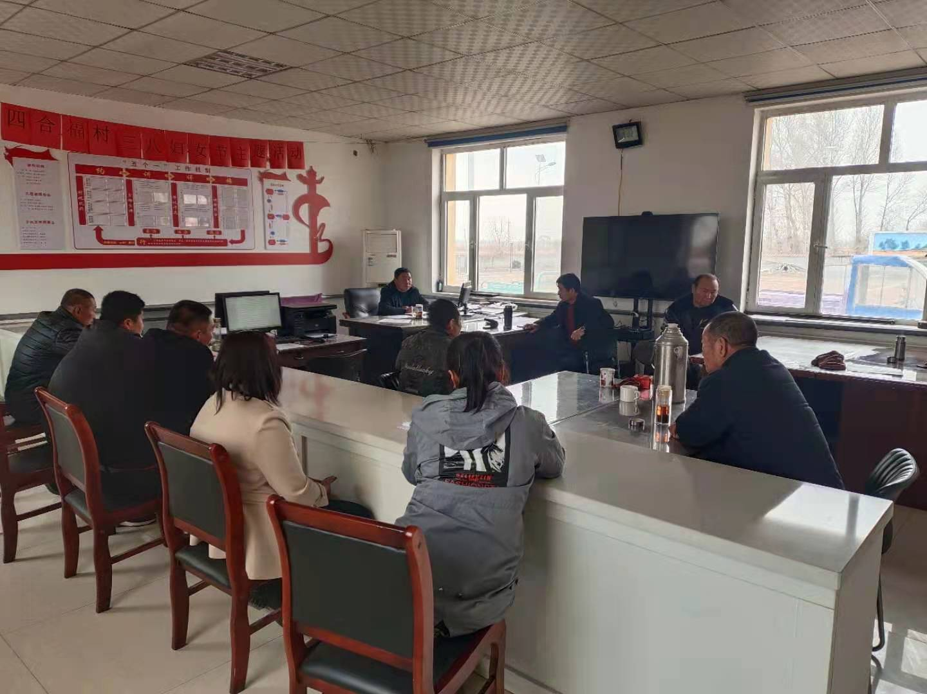
会议指出，今年是中国共产党成立100周年，也是开启全面建设社会主义现代化国家新征程的第一年，在这个重要历史节点开展党史学习教育活动，主题鲜明、意义重大。宣传思想文化工作要用党的红色基因坚定信念、用党的光辉历程鼓舞斗志、用党的实践经验启迪智慧，进一步提高政治判断力、政治领悟力、政治执行力，以更加昂扬的精神状态和奋斗姿态，建功新时代，奋进新征程，奋力开创新时代宣传思想工作新局面。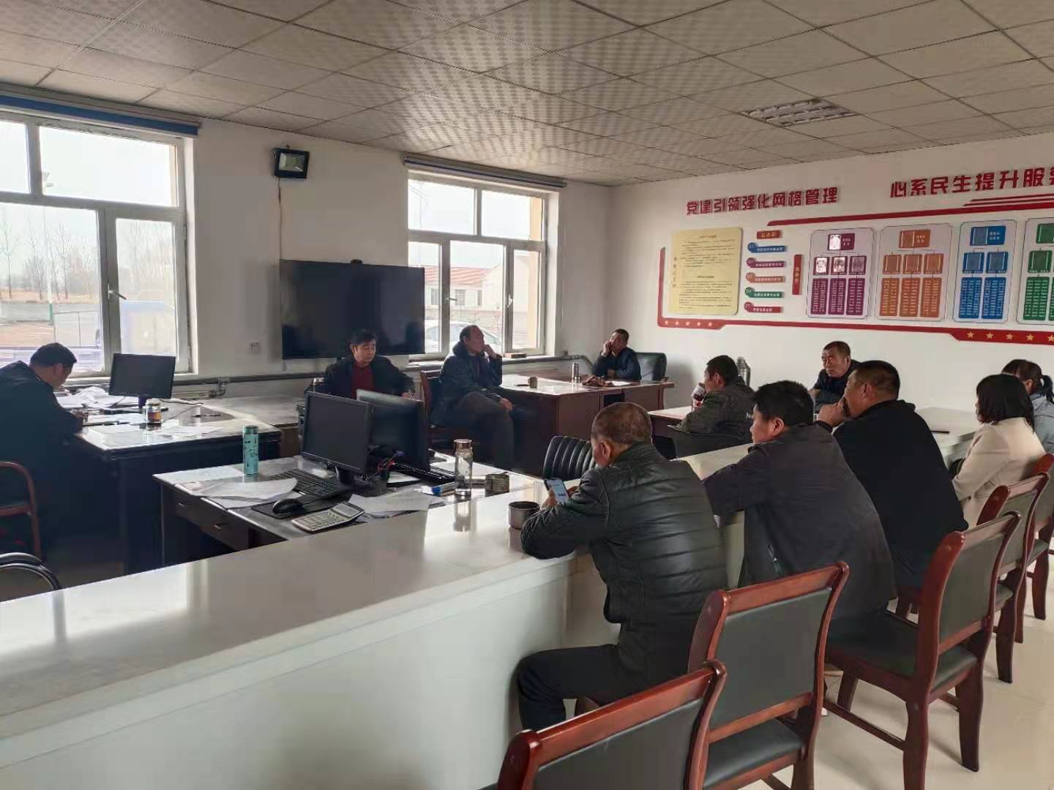
会议强调，要把党史学习教育作为头等大事来抓，按照旗委统一要求，部领导班子成员要带头学、带头讲、带头干，力求学习得更深刻、把握得更精准、贯彻得更坚决，发挥好先行一步的表率作用。要充分利用各种宣传形式和手段，采取党员干部群众喜闻乐见的形式，推动党史学习教育立体全覆盖，形成浓厚氛围和强大声势。要将党史学习教育工作与中心工作结合起来，统筹推进，确保学习教育与各项工作两不误、两促进、两提升，切实把学习教育的成果转化为开好局、起好步的强大动力，使焕发出来的热情转化为攻坚克难、干事创业的实际成果，以优异成绩迎接建党100周年。

